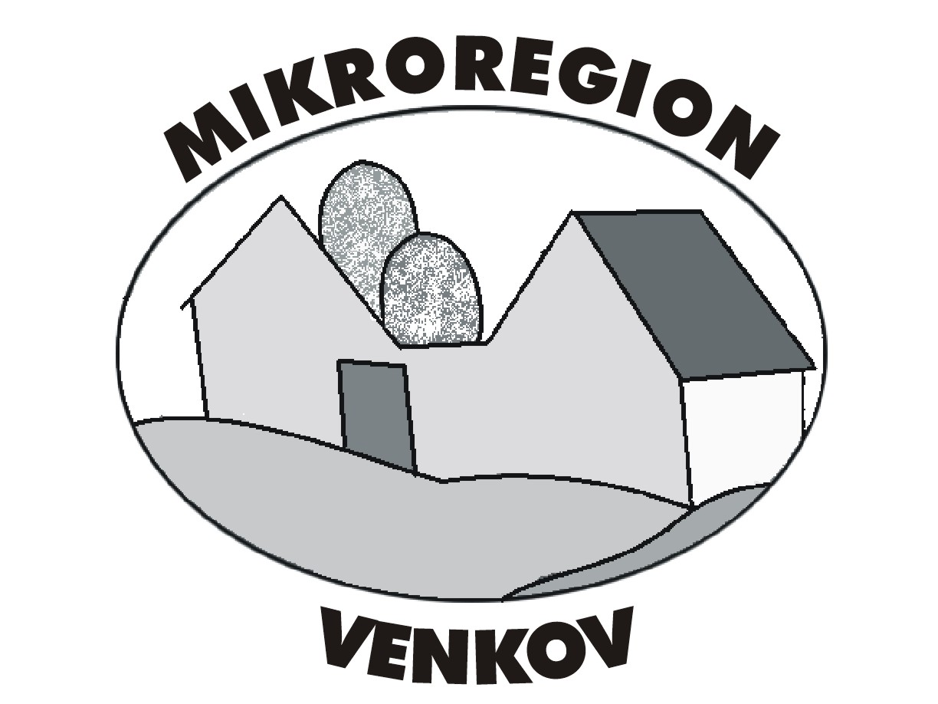
Dobrovolný svazek obcí Mikroregionu VENKOV
Hlinická 250, 391 37 Chotoviny IČO: 70511519

Návrh rozpočtu DSO Mikroregion VENKOV na rok 2018

Příjmy:

Paragraf | Položka | Název
0000 | 4121 | Neinvestiční transfery od obcí | 190.000 Kč
6310 | 2141 | Obecné příjmy z finančních operací | 50 Kč
Celkem příjmy 190.050 Kč

Výdaje:
Paragraf | Položka | Název
6310 | 5163 | Služby peněžních ústavů | 2.050 Kč
6409 | 5021 | Ostatní osobní výdaje | 100.000 Kč
6409 | 5139 | Nákup materiálu | 2.000 Kč
6409 | 5161 | Služby pošt | 2 000 Kč
6409 | 5163 | Služby peněžních ústavů | 14.300 Kč
6409 | 5164 | Nájemné | 24.000 Kč
6409 | 5169 | Nákup ostatních služeb | 23.100 Kč
6409 | 5173 | Cestovné | 20.000 Kč
6409 | 5175 | Pohoštění | 2.500 Kč
6409 | 5222 | Neinvestiční transfery | 100 Kč
Celkem výdaje 190.050 Kč

František Mikulanda
předseda

P o t v r z e n í

Potvrzujeme tímto, že návrh rozpočtu DSO Mikroregion Venkov na rok 2018 jsme zveřejnili na úřední desce a v elektronické podobě.

Vyvěšeno dne …………..

Sejmuto dne …………….

